张店区农业农村局
2020年政府信息公开工作年度报告
本报告是根据《中华人民共和国政府信息公开条例》要求,由淄博市张店区农业农村局办公室编制。本年度报告中所列数据的统计期限自2020年1月1日起至12月31日止；如对本报告有任何疑问，请与张店区农业农村局办公室联系（地址：张店区新村西路226号区政务中心；邮编：255000；电话：0533-2869949；邮箱：zdqnyjbgs@zb.shandong.cn）。
—、总体情况
2020年，按照张店区政府信息公开工作的总体部署和要求，结合自身工作实际，按照公开、公正、规范、高效、便民、廉政、勤政的基本原则，认真履行工作职责，进一步深化政府信息公开内容，确保我局政府信息公开工作扎实有效开展。按照《中华人民共和国政府信息公开条例》第四十九条的规定和《关于政府信息公开工作年度报告有关事项的通知》(国办公开办函〔2019〕60号)的要求，强化组织领导、深化公开内容，进一步推进决策、执行、管理、服务、结果公开，提高行政效能，优化政务服务，信息发布机制不断健全，保密审查制度得到严格落实，信息公开数量显著增加。
（一）完善政务公开工作体制机制。我局始终将政府信息公开与深化行政管理体制改革相结合，进一步理顺了政务公开工作立体化协调、推进和落实机制，不断推进政府信息公开工作。
1、压实我局政务信息公开工作领导小组责任，建立分工协作机制，由一把手牵头抓，分管领导主动抓，具体工作人员按照工作要求负责政务网站信息公开日常工作，保障了政务公开工作的扎实有序开展。
2、加强制度建设，规范政府信息公开。健全完善网站管理意见、信息审核与发布、信息公开实施办法等工作制度，明确政府信息公开的基本原则、公开范围和内容、公开形式和程序，建立起严格的信息发布保密审查和责任追究制度。
（二）结合工作实际，突出重点，努力推动政务公开工作有序开展。
1、积极开展专项业务培训，制定学习计划，主动到张店区政府办政务公开科对标学习，不断提高具体工作人员的业务能力水平。
2、认真落实政府信息公开要求，做好政府信息公开日常工作，细化政府信息公开内容的目录，及时公布应主动公开的政府信息，并开通电话、邮箱等受理政府信息公开申请，编写了《张店区农业农村局政府信息公开工作制度》，并及时予以公布。
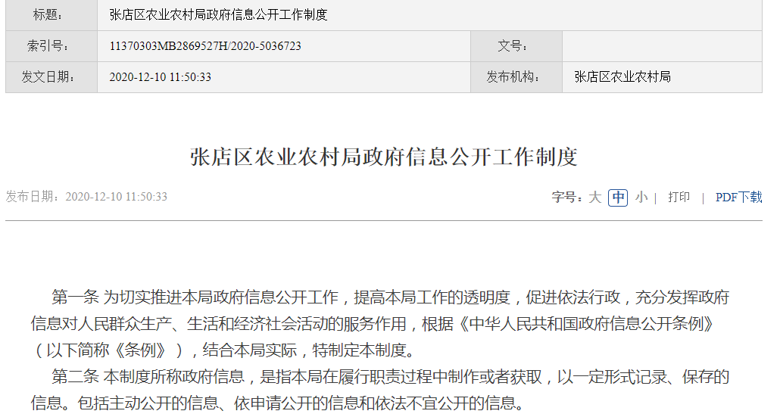
3、坚持“公开为常态、不公开为例外”原则，进一步完善政务公开内容，提高公开清晰度，针对我局政务公开的内容进行了进一步完善，按照应主动公开的政务信息、已申请公开的政务信息和不予公开的政务信息进行了分类，对应该公开的政务信息分类进行了公开。2020年度，我局发布张店区农产品质量安全风险监测结果和张店区农产品质量安全监督抽查结果信息各12条，主动公开政策文件4份、工作动态及政府信息40余条，财政预算决算各1条，会议公开并解读2次，主动公开涉农补贴领域和政府开放日等信息；2020年建议提案办理情况：按照区政府办公室《关于做好2020年度建议提案办理工作的通知》要求，我局高度重视建议提案办理工作，召开局长办公会进行专题研究，落实了工作措施，努力实现回复率、与代表委员见面率、满意率、办结率100％。2020年我局共收到建议提案办理任务8件，其中人大代表建议3件、政协委员提案5件,已在规定时限内完成全部办理工作。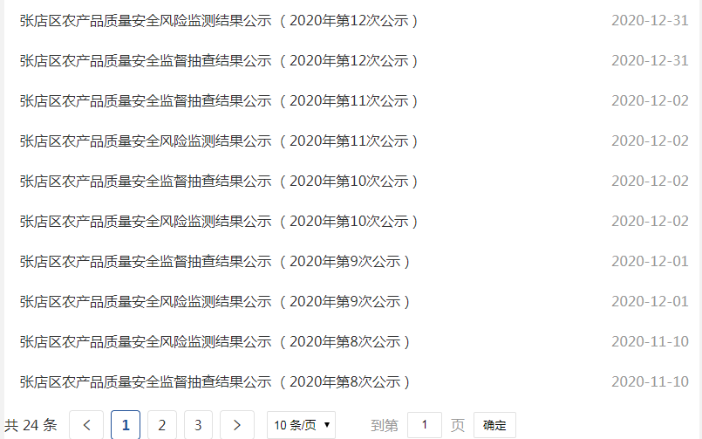
二、主动公开政府信息情况
第二十条第（一）项
信息内容 | 本年新制作数量 | 本年新公开数量 | 对外公开总数量
规章 | 0 | 0 | 0
规范性文件 | 0 | 0 | 0
第二十条第（五）项
信息内容 | 上一年项目数量 | 本年增/减 | 处理决定数量
行政许可 | 0 | 0 | 0
其他对外管理服务事项 | 0 | 0 | 0
第二十条第（六）项
信息内容 | 上一年项目数量 | 本年增/减 | 处理决定数量
行政处罚 | 0 | 0 | 0
行政强制 | 0 | 0 | 0
第二十条第（八）项
信息内容 | 上一年项目数量 | 本年增/减
行政事业性收费 | 0 | 0
第二十条第（九）项
信息内容 | 采购项目数量 | 采购总金额
政府集中采购 | 0 | 0

三、收到和处理政府信息公开申请情况
（本列数据的勾稽关系为：第一项加第二项之和， 等于第三项加第四项之和） |  |  | 申请人情况
 |  |  | 自然人 | 法人或其他组织 |  |  |  |  | 总计
 |  |  | 自然人 | 商业 企业 | 科研 机构 | 社会公益组织 | 法律 服务 机构 | 其他 | 总计
一、本年新收政府信息公开申请数量 |  |  | 1 | 0 | 0 | 0 | 0 | 0 | 4
二、上年结转政府信息公开申请数量 |  |  | 0 | 0 | 0 | 0 | 0 | 0 | 0
三、本年度办理结果 | （一）予以公开 |  | 1 | 0 | 0 | 0 | 0 | 0 | 1
三、本年度办理结果 | （二）部分公开（区分处理的，只计这一情形，不计其他情形） |  | 0 | 0 | 0 | 0 | 0 | 0 | 0
三、本年度办理结果 | （三）不予公开 | 1.属于国家秘密 | 0 | 0 | 0 | 0 | 0 | 0 | 0
三、本年度办理结果 | （三）不予公开 | 2.就法制亍政收禁止公开 | 0 | 0 | 0 | 0 | 0 | 0 | 0
三、本年度办理结果 | （三）不予公开 | 3.危及“三安全一稳定” | 0 | 0 | 0 | 0 | 0 | 0 | 0
三、本年度办理结果 | （三）不予公开 | 4.保护第三方合法权益 | 0 | 0 | 0 | 0 | 0 | 0 | 0
三、本年度办理结果 | （三）不予公开 | 5.属于三类内部事务信息 | 0 | 0 | 0 | 0 | 0 | 0 | 0
三、本年度办理结果 | （三）不予公开 | 6.属于四类过程性信息 | 1 | 0 | 0 | 0 | 0 | 0 | 1
三、本年度办理结果 | （三）不予公开 | 7.属于行政执法案卷 | 0 | 0 | 0 | 0 | 0 | 0 | 0
三、本年度办理结果 | （三）不予公开 | 8.属于行政查询事项 | 0 | 0 | 0 | 0 | 0 | 0 | 0
三、本年度办理结果 | （四）无法提供 | 1.本机关不掌■握相关政府信息 | 2 | 0 | 0 | 0 | 0 | 0 | 2
三、本年度办理结果 | （四）无法提供 | 2.没有现成信息需要另行制作 | 0 | 0 | 0 | 0 | 0 | 0 | 0
三、本年度办理结果 | （四）无法提供 | 3.补正后申请内容仍不明确 | 0 | 0 | 0 | 0 | 0 | 0 | 0
三、本年度办理结果 | （五）不予处理 | 1.信访举报投诉类申请 | 0 | 0 | 0 | 0 | 0 | 0 | 0
三、本年度办理结果 | （五）不予处理 | 2.重复申请 | 0 | 0 | 0 | 0 | 0 | 0 | 0
三、本年度办理结果 | （五）不予处理 | 3.要求提供公开出版物 | 0 | 0 | 0 | 0 | 0 | 0 | 0
三、本年度办理结果 | （五）不予处理 | 4.无正当理由大量反复 申请 | 0 | 0 | 0 | 0 | 0 | 0 | 0
三、本年度办理结果 | （五）不予处理 | 5.要求行政机关确认或重 新出具已获取信息 | 0 | 0 | 0 | 0 | 0 | 0 | 0
三、本年度办理结果 | （六）其他处理 |  | 0 | 0 | 0 | 0 | 0 | 0 | 0
三、本年度办理结果 | （七）总计 |  | 0 | 0 | 0 | 0 | 0 | 0 | 0
四、结转下年度继续办理 |  |  | 0 | 0 | 0 | 0 | 0 | 0 | 0
四、政府信息公开行政复议、行政诉讼情况
行政复议 |  |  |  |  | 行政诉讼
结果 维持 | 结果 纠正 | 其他 结果 | 尚未 审结 | 总计 | 未经复议直接起诉 |  |  |  |  | 复议后起诉
 |  |  |  |  | 结果 维持 | 结果 纠正 | 其他 结果 | 尚未 审结 | 总计 | 结果 维持 | 结果 纠正 | 其他 结果 | 尚未 审结 | 总计
0 | 0 | 3 | 0 | 3 | 0 | 0 | 0 | 0 | 0 | 0 | 0 | 0 | 0 | 0
五、存在的主要问题及改进情况
2020年，我局政务公开工作虽然取得了新的进展，但同时也存在一些问题。一是对政府信息公开工作重要性和必要性认识不足；二是依法主动公开的意识不强，信息公开更新内容不够及时、全面，政策解读与热点回应效果不够好，与广大群众的要求还有一定差距。针对工作中存在的问题和不足，我们将主要采取以下措施进行改进，一是进一步强化公开意识，夯实工作责任，增强公开意识，落实公开任务，提升政务公开整体水平；二是不断加强政务公开标准化规范化建设，完善公开流程、公开标准、公开平台 ，促进政务公开更好开展。
六、其他需要报告的事项
无。

